mentira!

UM PAÍS FELIZ
Segundo o World Hapiness Report 2019, ou Relatório de Felicidade Mundial, a Noruega ocupa o terceiro lugar no ranking dos países mais felizes do mundo.

Era uma vez um rei que tinha uma filha terrivelmente mentirosa. Um dia ele anunciou que quem conseguisse mentir mais que a princesa e no fim a fizesse dizer “Mentira!” ganharia a sua mão e metade de seu reino. Muitos rapazes tentaram superá-la e fracassaram.
Até que três irmãos se apresentaram. O primeiro entrou no palácio cantando vitória antes do tempo e saiu cabisbaixo. O segundo entrou todo gabola e saiu encolhido de vergonha. O terceiro, chamado Cinzinha, entrou sem dizer nada e ficou no pátio, esperando.
“Este lugar é meio pequeno, não?”, comentou, quando a princesa apareceu na sua frente.
“Pequeno coisa nenhuma! Fique sabendo que nosso pátio é tão grande que, se a gente puser um pastor em cada ponta e mandar os dois tocarem o berrante, um não vai ouvir o outro”, rebateu a mentirosa.
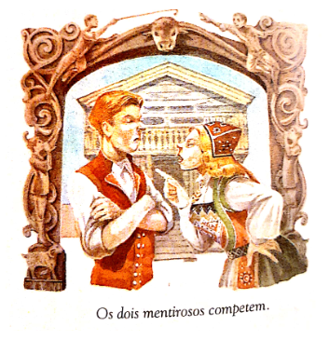
“Ora, o nosso é muito maior!”, replicou Cinzinha. “Uma vez tosquiamos uma ovelha e só precisamos esperar que ela desse uma volta completa no pátio para tosquiá-la de novo...”
“Pode ser... Mas aposto que vocês não têm um boi como o nosso”, a princesa falou. “Ele é tão grande, tão grande, que, se carregar um homem em cada chifre, um não consegue alcançar o outro nem estendendo o braço!”
“Você precisa ver o nosso boi”, Cinzinha falou. “Ele, sim, é tão grande, tão grande, que, se um homem tocar trombeta num de seus chifres, quem estiver no outro chifre não vai escutar nadinha!”
“Pode ser...”, disse a princesa, franzindo a testa. “Mas aposto que vocês não têm vacas como as nossas. Elas dão tanto leite, tanto leite, que não cabe em baldes, só em barris! E depois a gente despeja todo esse leite numas cubas enormes e faz queijos do tamanho de um carroção!”
“É mesmo?”, Cinzinha perguntou, com ar de pouco-caso. “Pois para recolher o leite de nossas vacas precisamos usar tonéis enormes, que despejamos nos tanques de nossa cervejaria para fazer queijos do tamanho de uma casa. Quem pisava a massa era nossa velha égua, mas um dia ela sumiu naquele mar de soro. Só a encontramos sete anos depois, quando acabamos de comer o queijo. A égua estava vivinha da silva, mas tinha quebrado a coluna; eu a remendei com um pinheirinho, e ela ficou nova em folha. Acontece que o pinheirinho cresceu dentro da égua e virou um pinheirão tão alto que eu subi por ele e cheguei ao céu. Então vi a Virgem Maria transformando a espuma do mar em cordas. Eu estava lá, olhando, quando o pinheiro não aguentou mais meu peso e se partiu; fiquei pendurado numa nuvem, sem saber o que fazer. Foi aí que a Virgem me deu uma corda, e eu desci por ela, indo cair numa toca de raposa. E sabe quem eu vi naquele buraco? Minha mãe e seu pai, consertando sapatos velhos! Nem bem me levantei, os dois começaram a discutir, e minha mãe deu um sopapo tão forte na orelha de seu pai que os bigodes dele se encresparam.”
“Mentira!”, a princesa exclamou. “Meu pai nunca foi sapateiro e nunca apanhou de ninguém!”
Foi assim que Cinzinha ganhou a mão da princesa e ainda a metade do reino.
A queijeira
Os queijos feitos pelos métodos tradicionais nunca são tão grandes como dizem nossos heróis. Na foto vemos uma escandinava extraindo sucos digestivos do estômago de um bezerro para fermentar o leite e assim fabricar o queijo.

Concurso de mentira
O tipo de disputa que encontramos nesta história é comum nos contos populares do mundo inteiro. Na Inglaterra, por exemplo, conta-se que os mentirosos de uma aldeia competiam pela conquista de um troféu, quando o bispo os viu e passou um tremendo sermão neles, concluindo: “Façam como eu, que nunca contei uma mentira em toda minha vida”. Imediatamente lhe deram o prêmio.

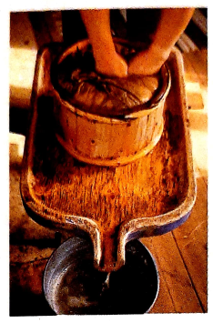

Proposta:
Vocês viram um mentiroso maior que o outro!
Escolha uma mentira e represente-a, com desenho.
Faça bordas para emoldurar seu desenho e pinte-o.
Use sua criatividade para apresentar um trabalho bem bonito!

